Stadsbezoek
Leeuwarden

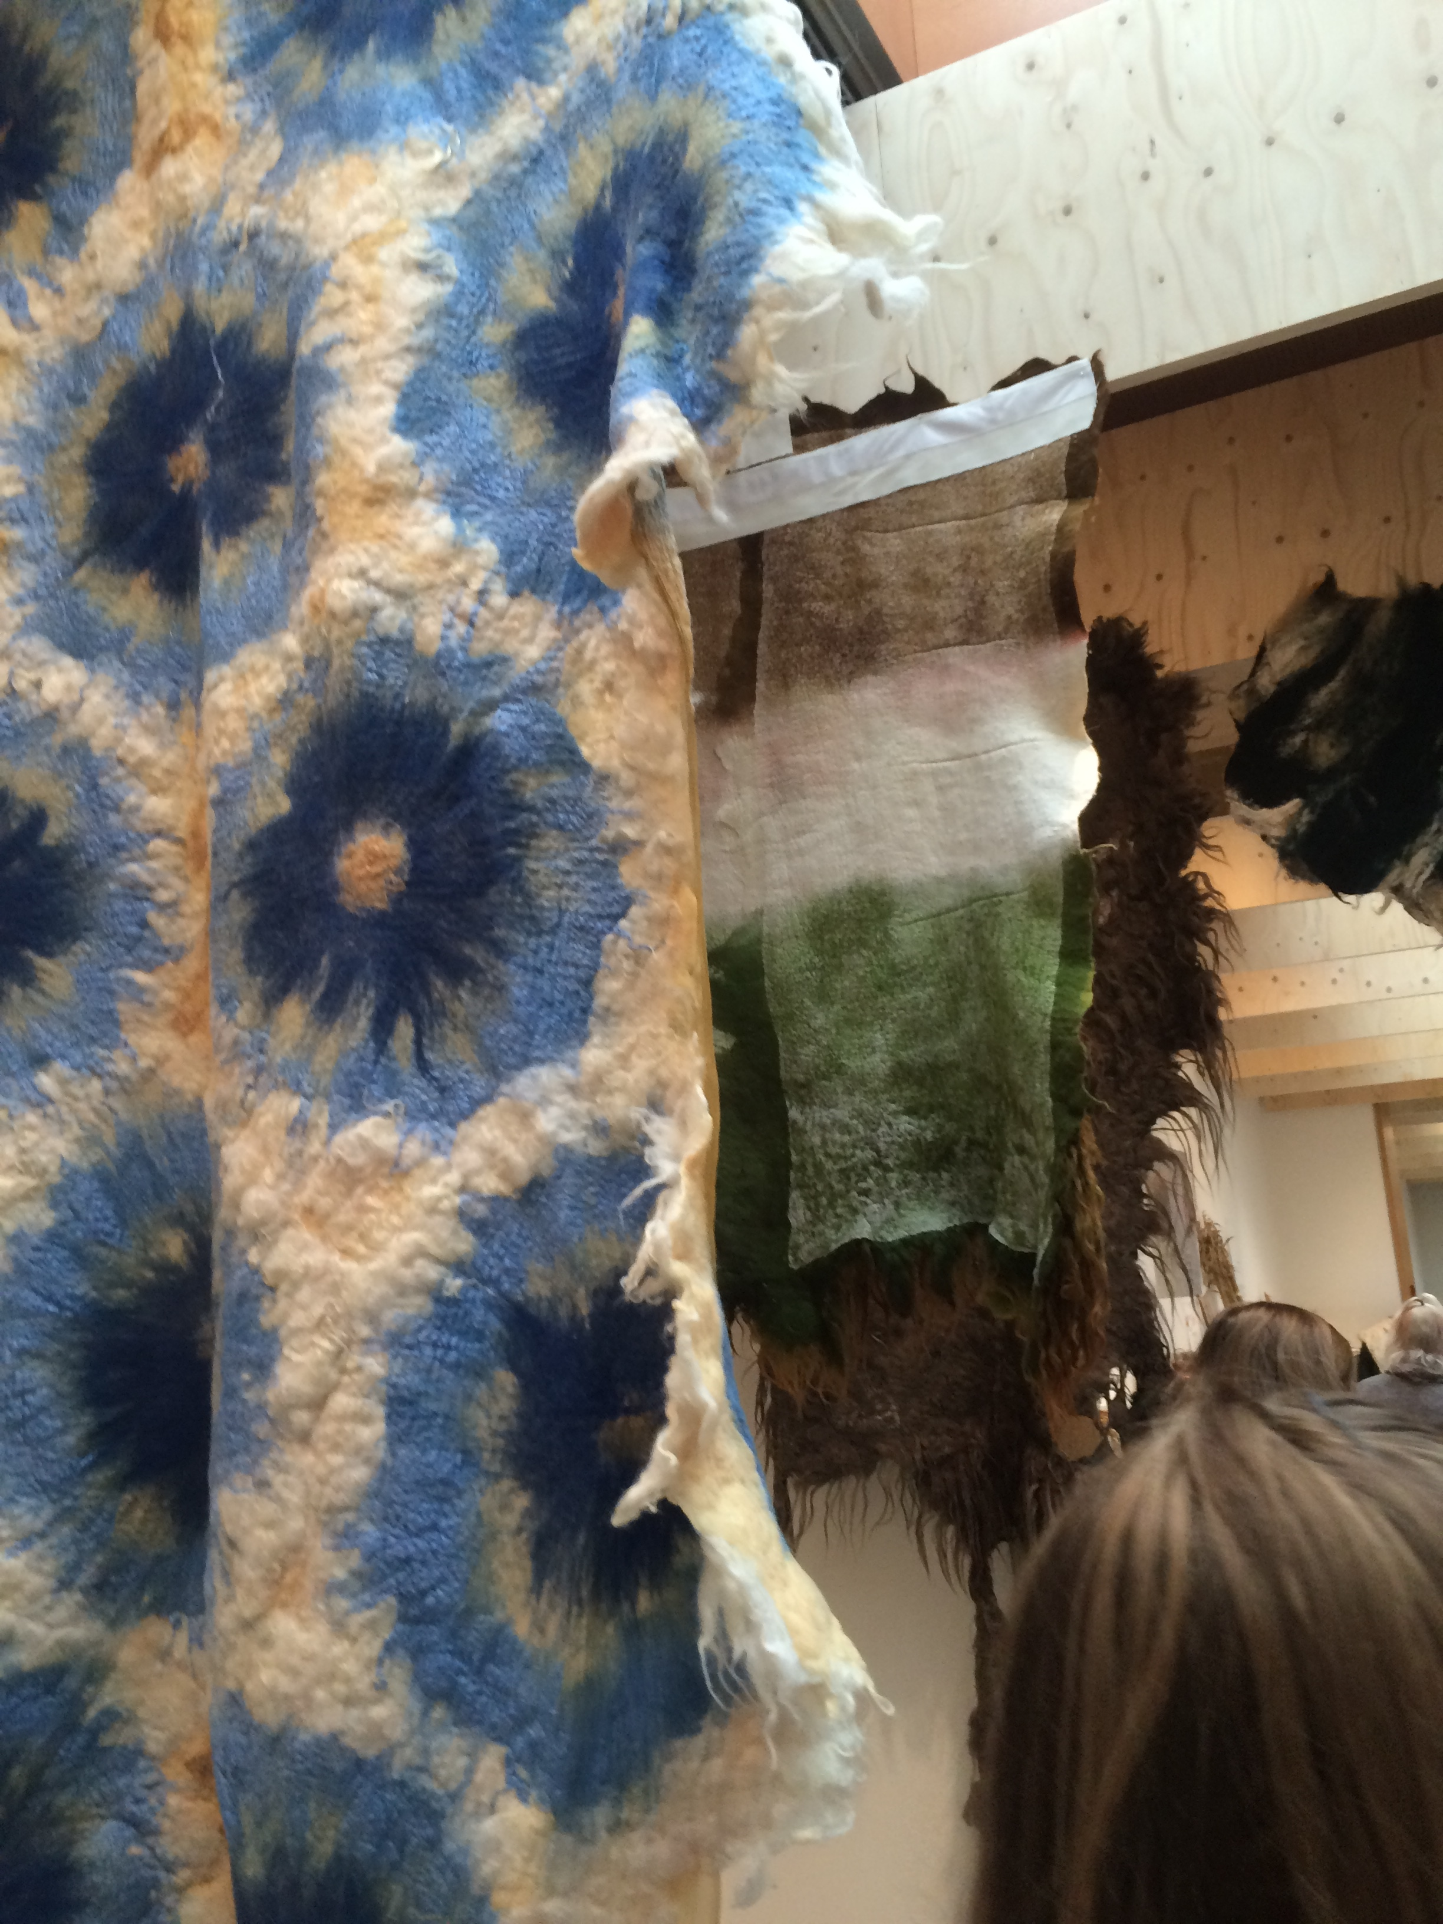

Bente Kok 4HE
CKV
29 Mei 2016
De Oldehove

De Oldehove is gebouwd in 1529, op de plaats waar eerst een klein kerkje stond (rond het jaar 1100). In de 13e eeuw wou men er een grotere kerk neerzetten. Gemaakt van kloostermoppen, ook wel monniksstenen genoemd. Dit zijn bakstenen uit de middeleeuwen. Ze waren in die tijd erg duur, dus werden alleen kerken, kloosters en kastelen ervan gemaakt. Deze kerk is er nooit gekomen, alleen de fundering is gelegd. In 1435 werd de Sint-Vitus kerk er gebouwd. Sint-Vitus is een heilige uit de rooms-katholieke kerk. Sint- Vitus word gezien als een van de 14 heilige helpers. Dit zijn heiligen die zijn aangeroepen om zieken te genezen of te helpen. Toen deze kerk in 1576 instortte door een storm en in 1595 afgebroken werd, bleef alleen de toren nog over. Oldehove was tot 1435 een terpdorp en werd in dat jaar samen met de dorpen Nijehove en Hoek de stad Leeuwarden. Ook in dit jaar kreeg Leeuwarden stadsrechten. De bedoeling van de Oldehove was om groter te worden dan de Dom in Utrecht en groter dan de Martinikerk in Groningen volgens de architect Jacob van Aken. Tijdens de bouw van de Oldehove bleek het al te verzakken, men heeft hem opnieuw in het lood gezet en zijn verder gegaan met bouwen. Dit gebeurde een tijdje later weer. Daardoor is de Oldehove niet alleen scheef maar ook nog krom. Waar nu het parkeerterrein is stond vroeger de Sint-Vitus kerk.
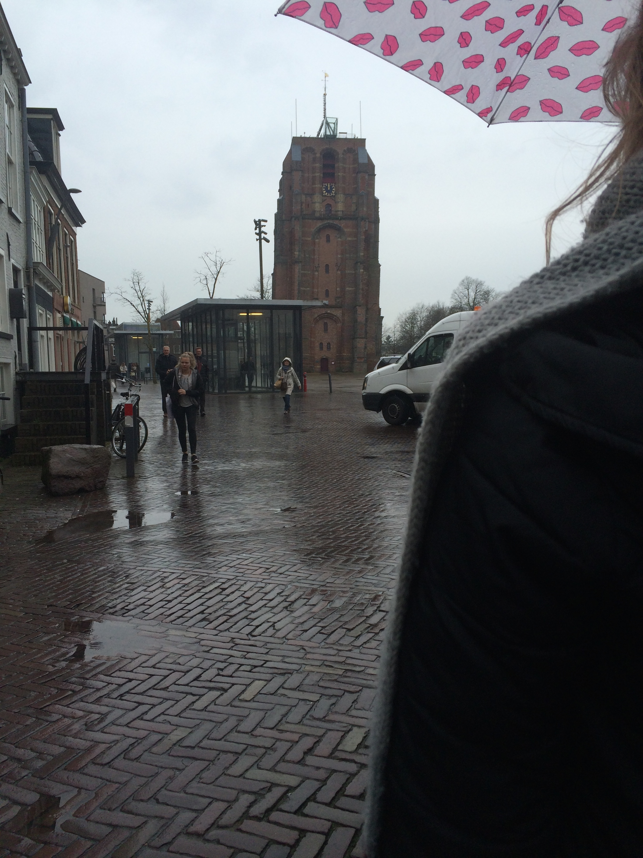
De gemeente heeft op het plein (de oldehooftserkerkhof) eerst een markering van de kerk achter gelaten. Dit is recentelijk vervongen door kleine fonteintjes. Op dit plein worden veel festivals (kingsland, hemels, leip) georganiseerd. Ook kun je de Oldehove bezoeken en beklimmen sinds 2011. De toren is daarvoor verbouwd.

Het Fries Museum

Het fries museum is in 1881 al geopend. In 2001 liet de architect Abe Bonnema 18 miljoen euro na aan het Fries museum voor de bouw van een nieuw gebouw. Abe Bonnema is geboren in Stiens in 1926. Hij heeft bouwkunde gestudeerd in Delft, aan de Technische Hogeschool. Toen hij dit afrondde opende hij een bureau voor architectuur en ruimtelijke ordening in Leeuwarden, later werd het bedrijf verplaatst naar Hardegrijp. Hij is de architect van de Achmeatoren in Leeuwarden, de Delftse poort in Rotterdam en de Interpolistoren in Tilburg. Het ontwerp voor het nieuwe museum moest zijn van Hubert-Jan Henket op het Wilheminaplein.
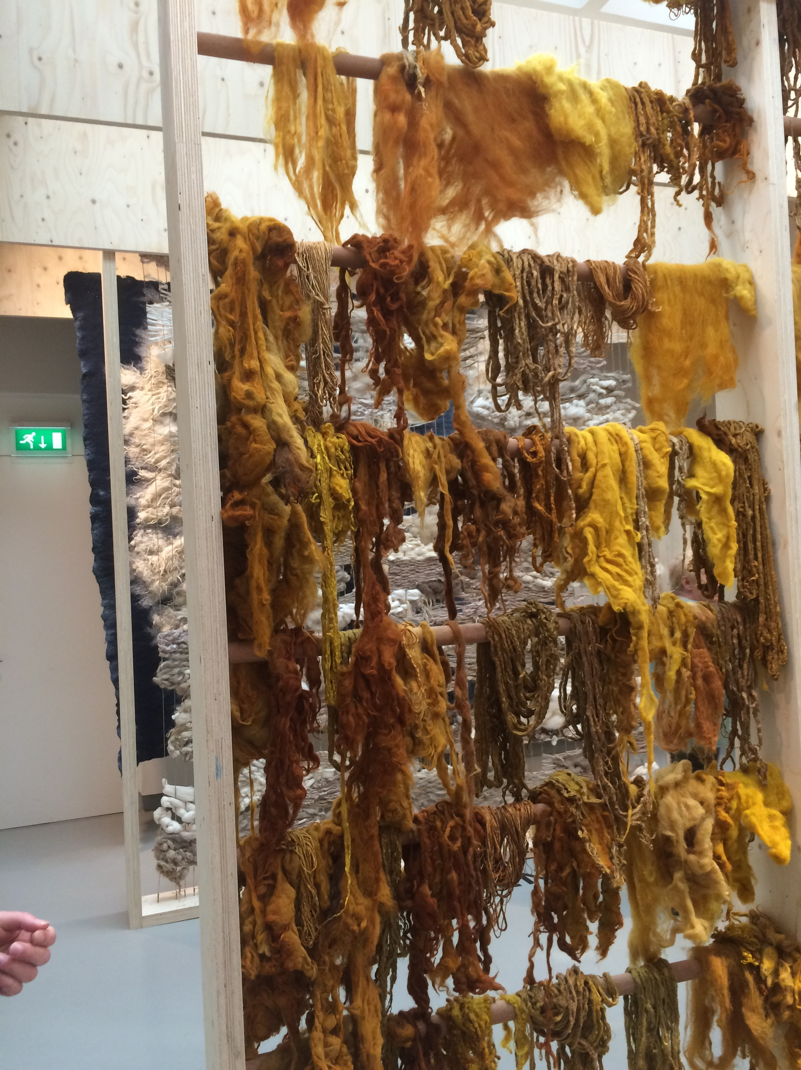
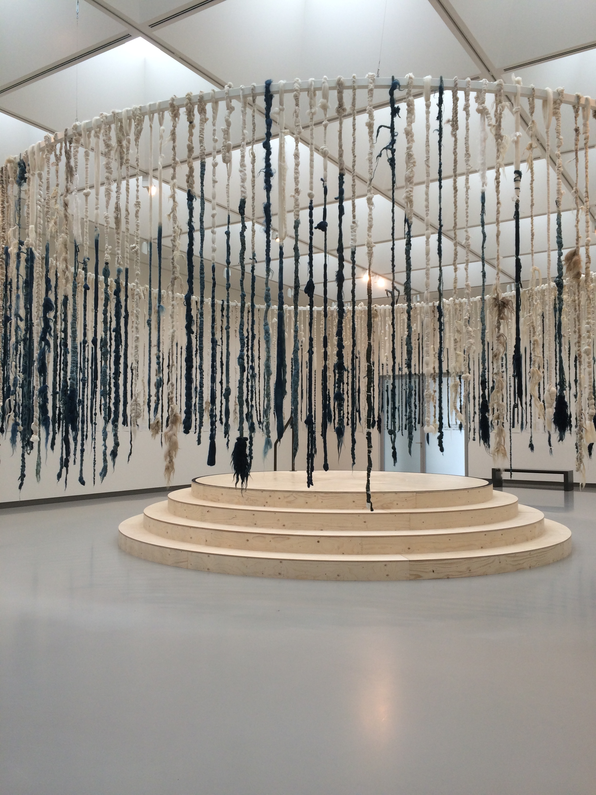
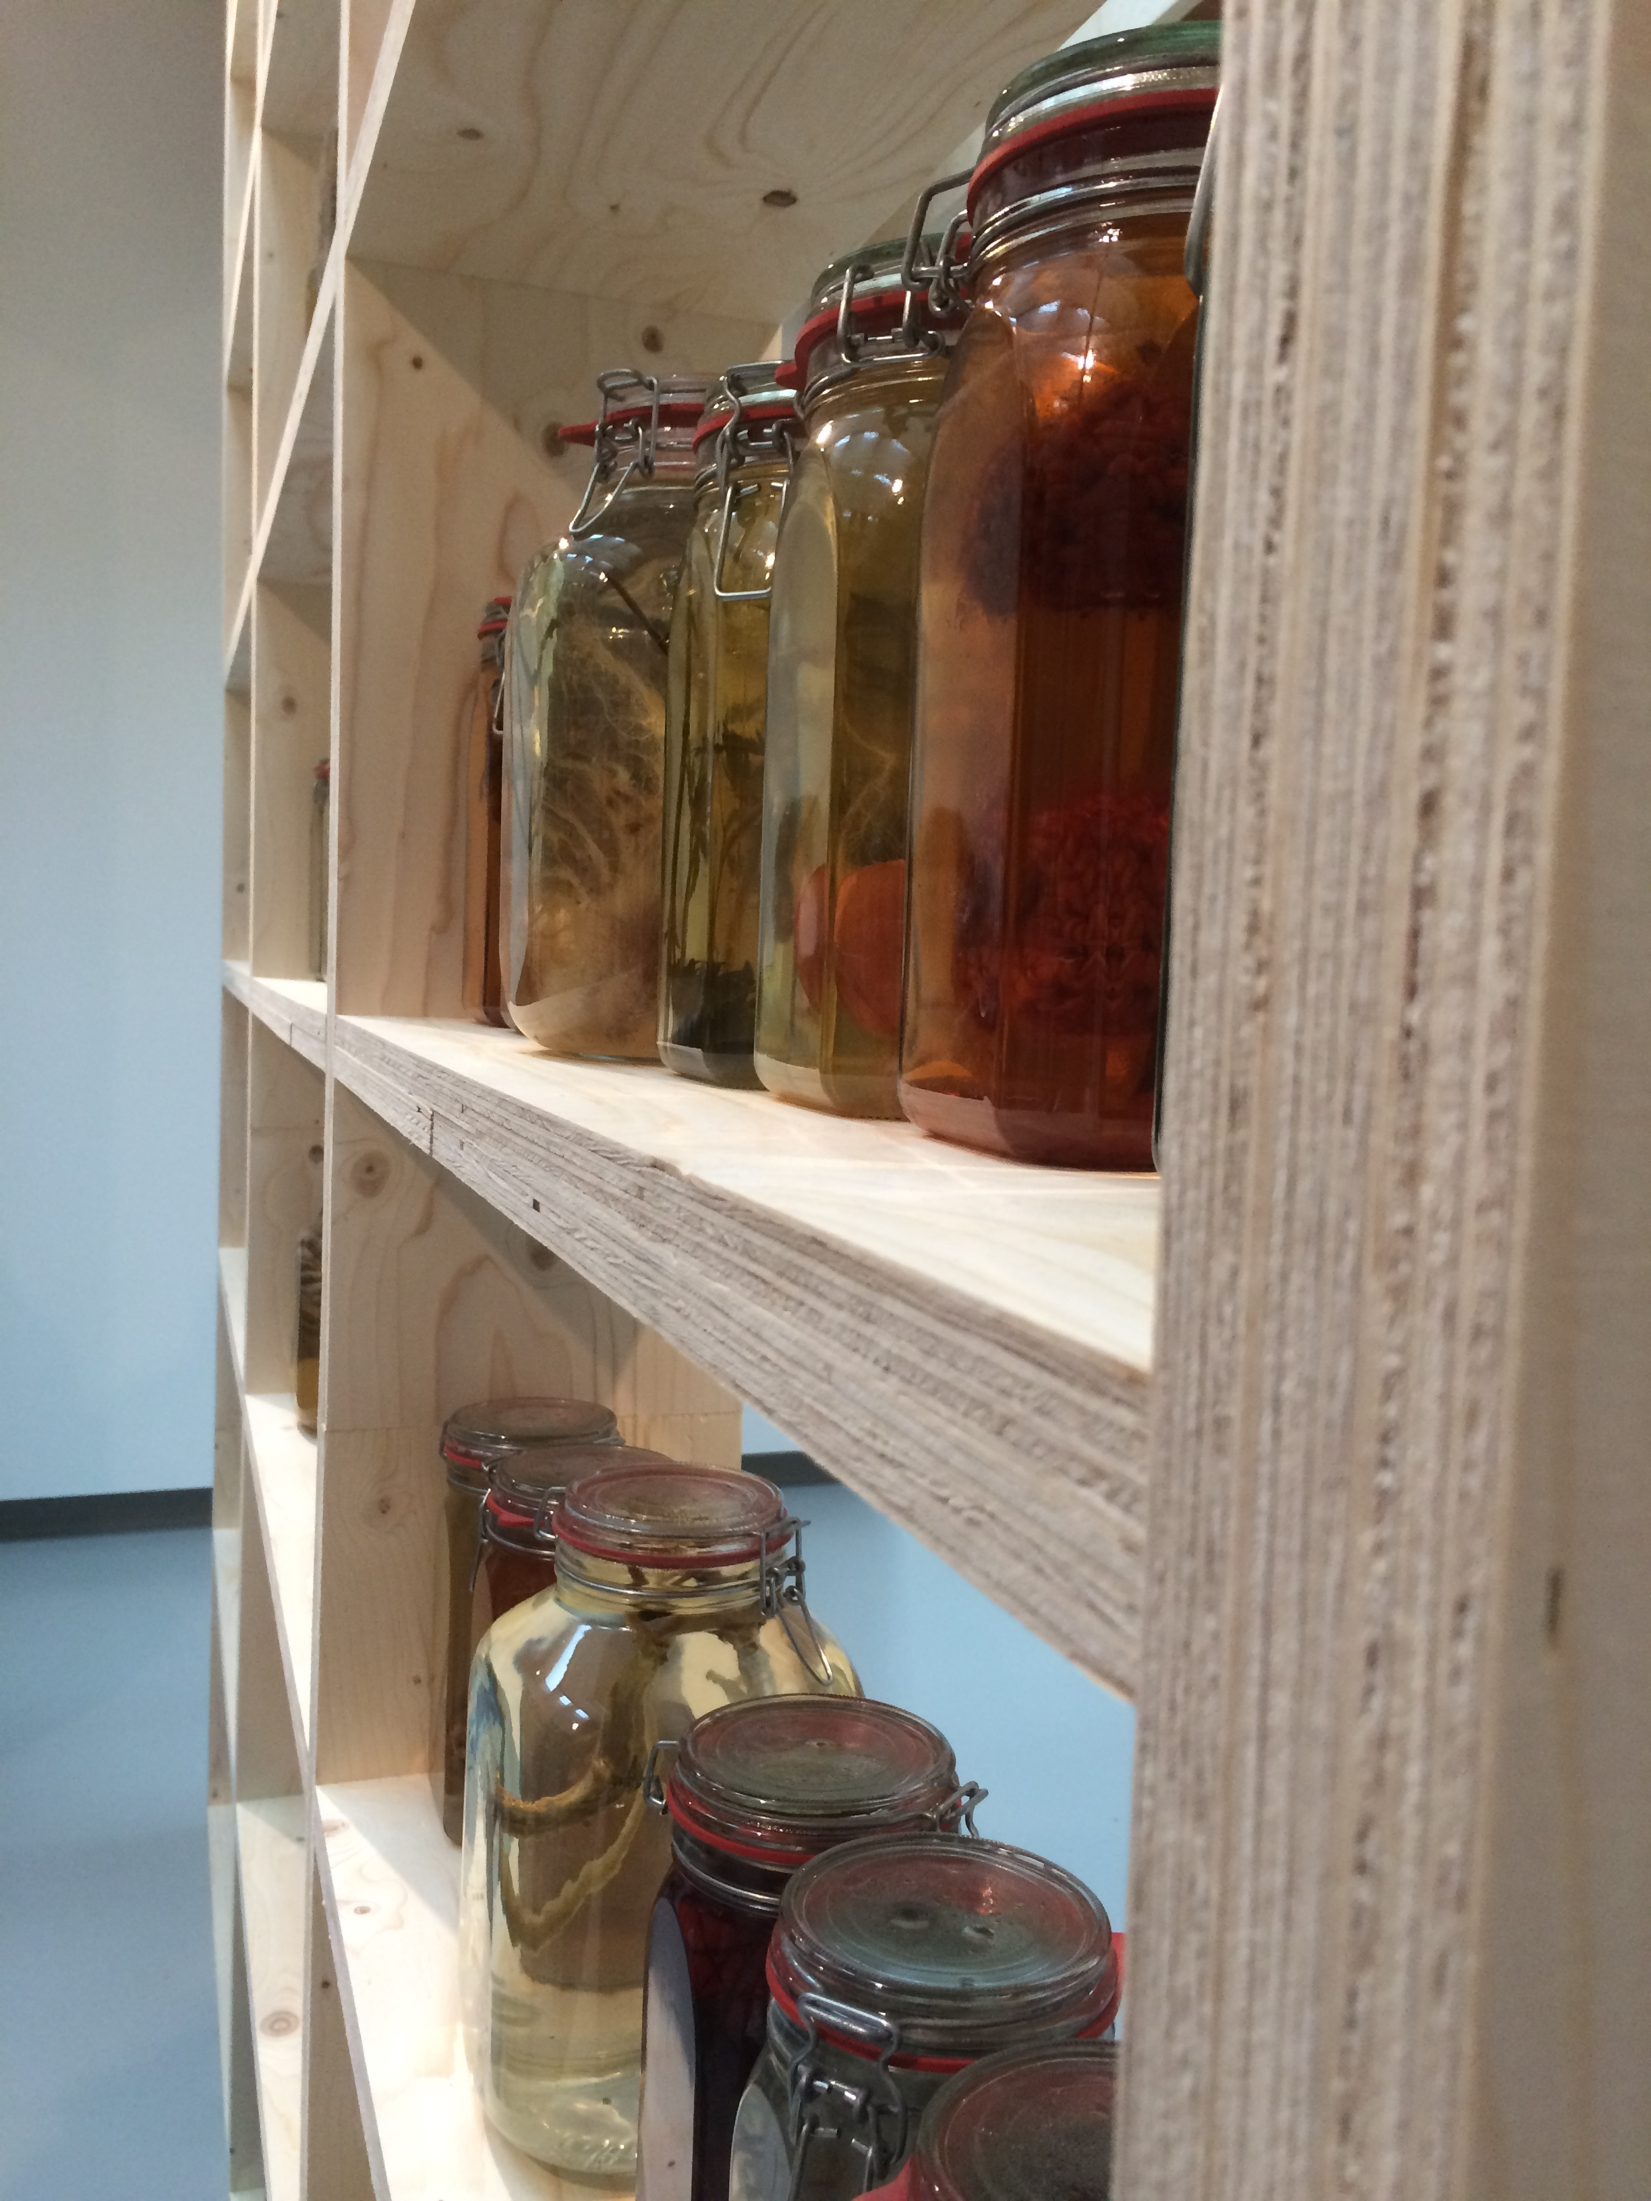
De tentoonstelling van Claudy Jongstra (Acient Light) is op dit moment nog te zien in het museum. Claudy maakt kunstwerken met vilt en natuurlijke materialen. In deze tentoonstelling zie je een paar van Claudy’s beste werken (zoals het kostuum voor de film Star Wars die ze gemaakt heeft!). Maar je ziet haar werkproces. Hoe ze bijvoorbeeld de kleuren in de wol krijgt, en hoe ze op haar ideeën komt.

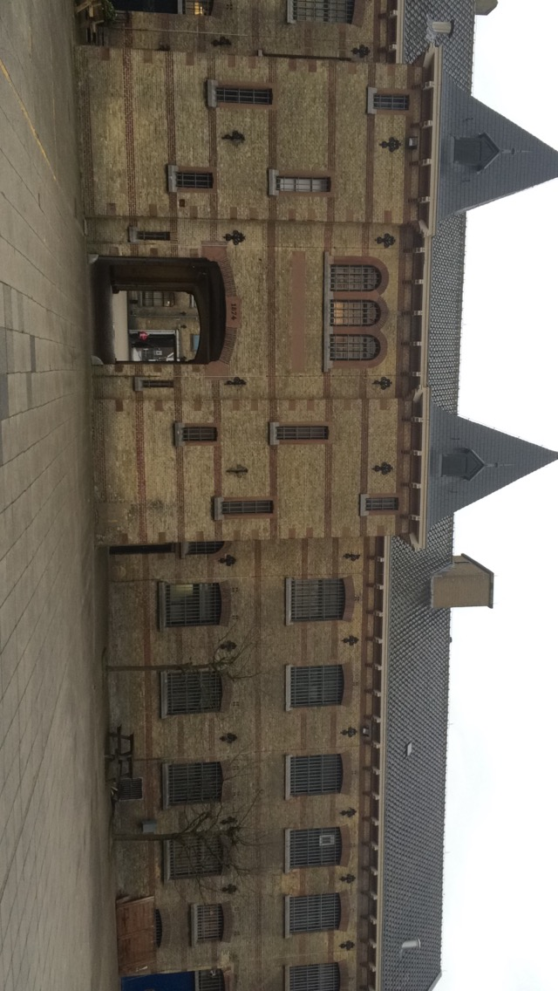
De Blokhuispoort

In 1580 werd de blokhuispoort een gevangenis. De blokhuispoort is tot 2007 gebruikt als huis van bewaring. Een huis van bewaring is waar mensen nog geen gevangenisstraf hebben maar in hechtenis zitten.

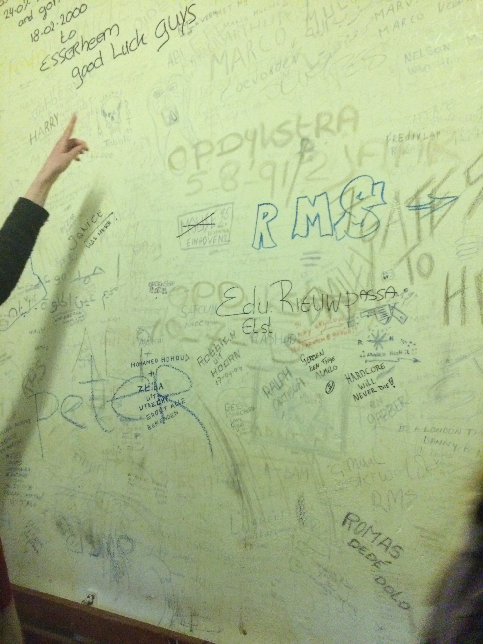
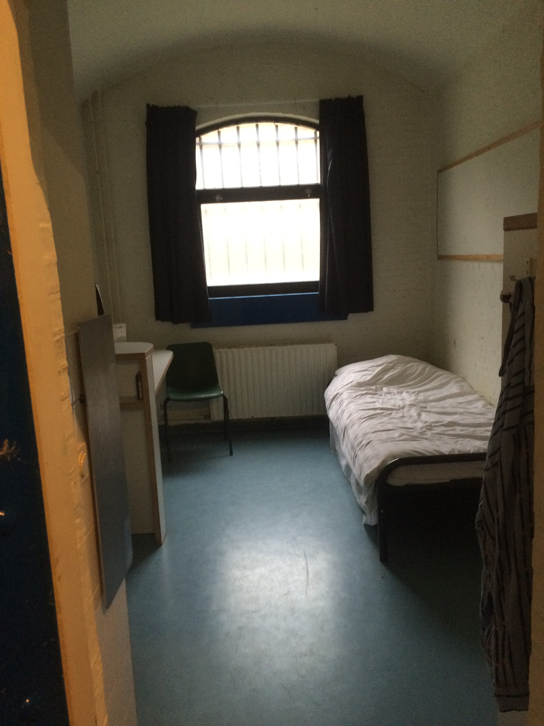
De blokhuispoort is bekend geworden door een van de grootste verzetacties. Op 8 december 1944 zijn hier 51 verzetsstrijders bevrijd door de KP (knokploegen) zonder 1 schot te lossen. Door vervalste papieren kwamen ze binnen en overmeesterden de duitse bewakers, zodat de rest van de KP’ers ook naar binnen konden. In een paar minuten waren er 50 mensen bevrijd. De KP’ers hadden van te voren nagedacht wie ze mee moesten nemen en wie ze in de gevangenis lieten. Na de oorlog is deze gebeurtenis verfilmd, de film heet de overval.

